[浙江大学生命科学学院副院长Luyang Yu论文陷“图片乌龙”：同一实验图被误标为不同条件，作者致歉并申请更正](https://mp.weixin.qq.com/s?__biz=MzkzMDkwMTQzNw==&mid=2247484613&idx=1&sn=75c4f2a521ff0ac721c997aa397450ac)

[白大褂宣言](javascript:void(0);)2025-04-27 08:17:49山东



点击蓝字 关注我们



2017年7月31日，浙江大学生命科学学院 Luyang Yu（余路阳）团队在　Circulation research 发表题为 **“SUMOylation Negatively Regulates Angiogenesis by Targeting Endothelial NOTCH Signaling”**的文章。

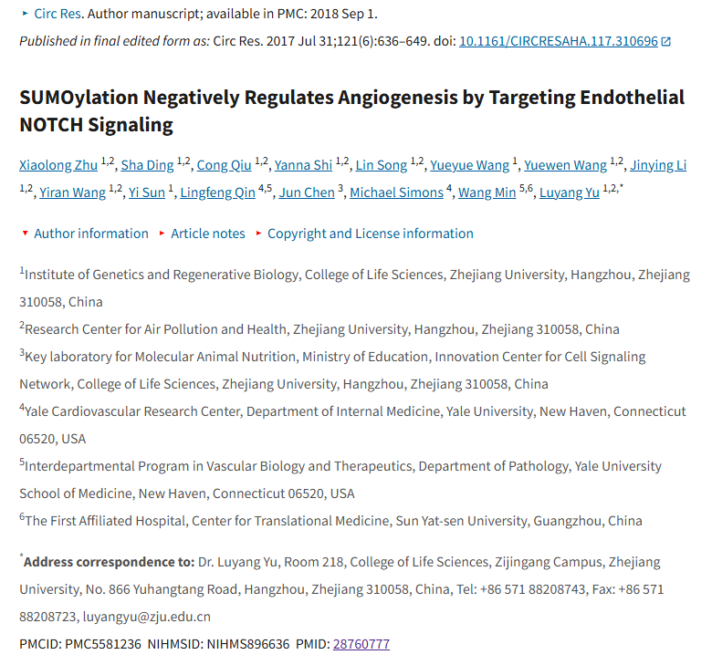

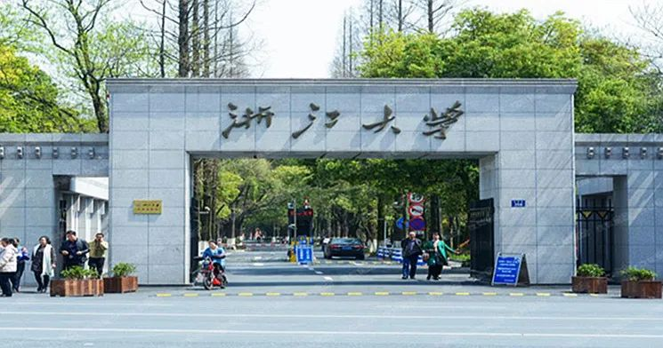

**经核查比对，文章部分实验图像存在以下重复现象：**

* **在线图 II 和在线图 VI：相同的图像用于表示不同的治疗条件。**

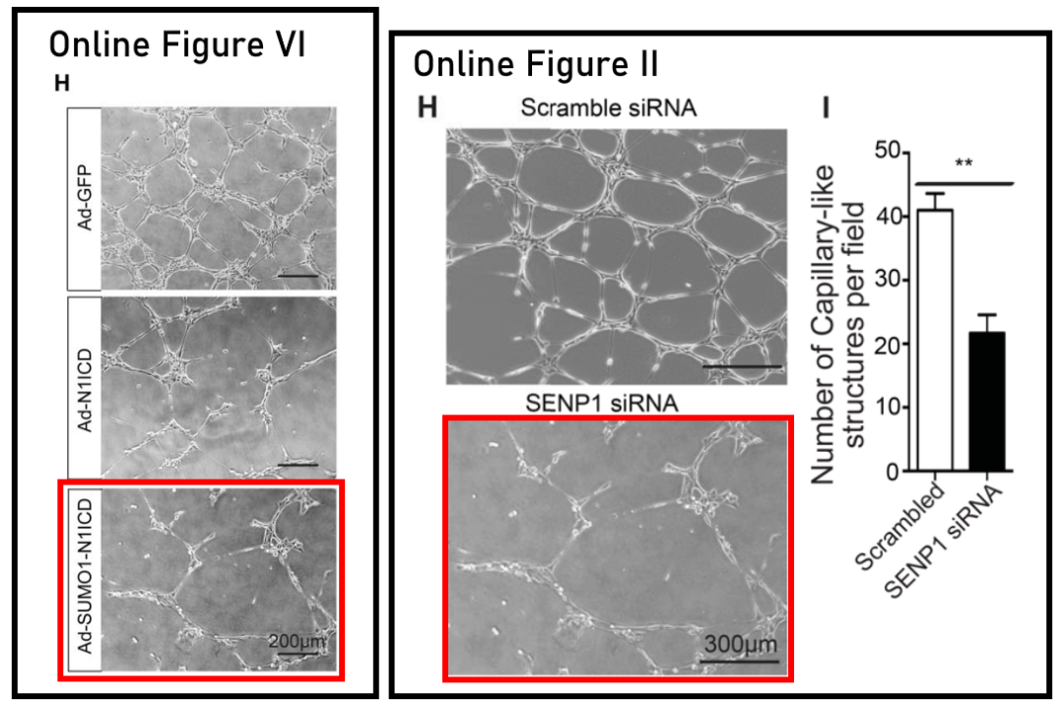

**近日作者回应：**非常感谢您提供的信息和提出的问题。在核对原始数据后，我们发现在线图 II H 中 SENP1 siRNA 组的图像是由于稿件修改时的错误而不慎包含在内的。同时，我们已将此问题报告给《Circulation Research》的编辑，请求更正。我们对无意中出现的图像组装错误表示歉意，并将在今后的研究工作中吸取教训。

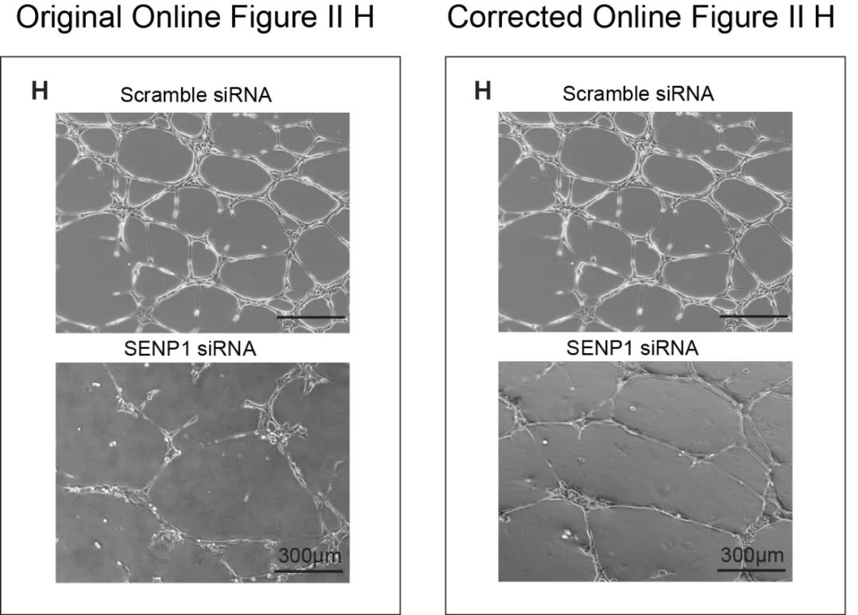

**参考信息：**https://pmc.ncbi.nlm.nih.gov/articles/PMC5581236/